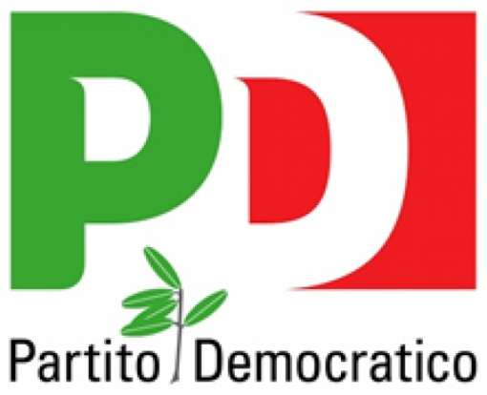

Al Sig. Sindaco Comune di Ventimiglia
Al Direttore Generale Comune di Ventimiglia
Loro Sedi

Oggetto: Richiesta dimissioni da ruolo Direttore Generale dott. Marco PRESTILEO.

I sottoscritti in rappresentanza del gruppo Consiliare del Partito Democratico e del Circolo cittadino, certi di interpretare lo sdegno e l'indignazione di gran parte dei cittadini, per quanto recentemente accaduto nei locali del Centro Culturale Polivalente San Francesco, preso atto delle risposte date dalle SSLL nel corso del Consiglio comunale del 3 c.m.
RITENGONO
che per il comportamento tenuto, le spiegazioni prodotte, l'atteggiamento adottato, le dimissioni del Direttore Generale non solo siano auspicabili ma siano DOVEROSE.
E questo perché non solo la vicenda San Francesco è stata trattata nell'assoluta indifferenza rispetto al Regolamento Comunale vigente (di cui riportiamo una sintesi) ma le dichiarazioni prodotte a giustificazione del fatto, relative alla consuetudine di concedere l'utilizzo della struttura in condizioni analoghe, (mentre per contro numerosi cittadini ed associazioni hanno lamentato un diniego nei loro confronti) non ci confortano per nulla, anzi, rafforzano l'evidenza di una gestione della "cosa pubblica" condotta secondo principi di tipo privatistico ed autoritario che mal si conciliano con un ruolo di Dirigenza al servizio del cittadino e della collettività!
“DAL "REGOLAMENTO DI UTILIZZO DEL “CENTRO CULTURALE POLIVALENTE SAN FRANCESCO” E SALE “PRESIDENZA” E “SQUARCIAFICHI” DEL FORTE DELL’ANNUNZIATA"
(approvato con deliberazione del Consiglio Comunale n. 09 del 14/03/2007 )
PREMESSO che l’Assessorato alla Cultura espleta le proprie attività nei sotto indicati locali di proprietà comunale, la cui gestione è affidata all’Ufficio Biblioteca:
Centro Culturale Polivalente San Francesco - Via Garibaldi, 33 - Ventimiglia
Sale Squarciafichi e Presidenza - Piano terra Forte dell’Annunziata- Via Verdi, 41 - Ventimiglia
Che detti locali, sono:
1) - esclusivamente utilizzati per finalità culturali, in base alla loro ubicazione ed arredo interno, e precisamente:
Centro Culturale San Francesco: spettacoli teatrali, conferenze, concerti, riunioni pubbliche di interesse collettivo, anche a carattere partitico o sindacale. ..
E sicuramente, l'eventuale riunione con previsione di rinfresco finale, per costituire un' associazione (di cui peraltro nessuno ha specificato finalità future ed obiettivi e che comunque, nei fatti, ha dimostrato di trattarsi di un compleanno privato e riservato), NON RIENTRA tra i punti di cui sopra;
2) E’ FATTO OBBLIGO AL CONCESSIONARIO di..................., unitamente alla DICHIARAZIONE, firmata dal concessionario, di PRESA VISIONE ed ACCETTAZIONE del REGOLAMENTO
di cui:
DIVIETI:
è assolutamente vietato:
.......effettuare qualsiasi tipo di intervento nelle sale, sul palco, nei locali adiacenti o sugli impianti, senza preavviso all’ufficio biblioteca.
.......arrecare danni alle strutture ed alle attrezzature; mettere in atto comportamenti pregiudiziali della sicurezza e dell’incolumità delle persone, asportare alcunché;
......organizzare rinfreschi, i cui residui possono causare macchie indelebili sui pavimenti (ardesia al centro San Francesco e piastrelle in cotto al Forte dell’Annunziata).”

